Министерство науки и высшего образования Российской Федерации

Федеральное государственное бюджетное образовательное учреждение

высшего образования

«Вятский государственный университет»

Колледж ВятГУ

**ОТЧЕТ**

**ПО ДОМАШНЕЙ КОНТРОЛЬНОЙ РАБОТЕ №2**

**«ИЗУЧЕНИЕ ОДНОМЕРНЫХ МАССИВОВ И СТРОК»**

**ПО ДИСЦИПЛИНЕ «ОСНОВЫ АЛГОРИТМИЗАЦИИ И ПРОГРАММИРОВАНИЯ»**

Выполнил: студент учебной группы

ИСПк-202-52-00

Коргина Екатерина Кириловна

Преподаватель:

Сергеева Елизавета Григорьевна

Киров

2022

г.

1. Цель работы: получить базовые навыки работы с одномерными массивами, освоить принципы работы со строками как с частным случаем одномерных массивов.

2. Формулировка задания:

Вариант 6

1. Написать программу, определяющую какие числа из интервала [1; k] не встречаются в заданном массиве.
2. Написать программу, удаляющую из строки первое и последнее вхождение заданной подстроки.
3. Все данные вводятся с клавиатуры. При выполнении второго пункта запрещается использовать стандартные функции для работы со строками (за исключением функции определения длины строки).

3. Схема алгоритма с комментариями

Программа №1

Рисунок 1 – Алгоритм работы программы №1 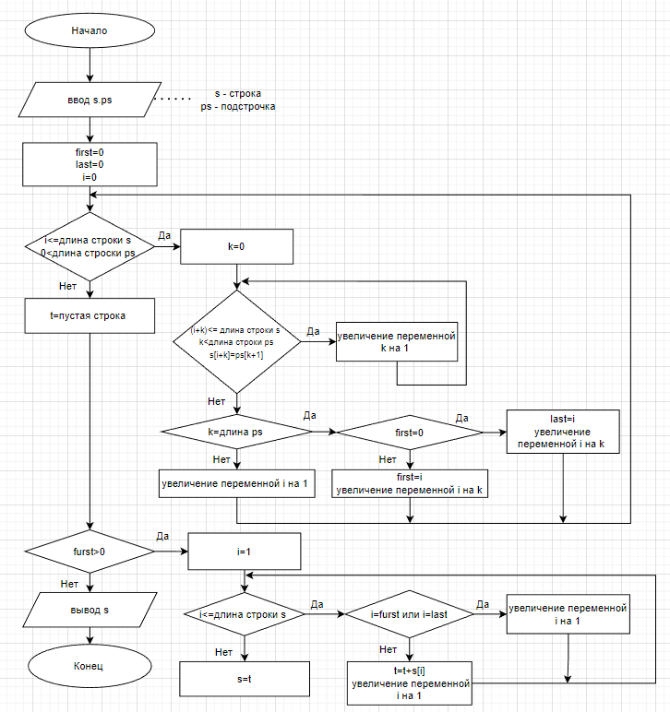

Рисунок 2 – Алгоритм работы программы №2

4. Код программы

Программа №1

**begin**

**var** a: **array** [1..100] **of** integer;

**var** b: **array** [1..100] **of** integer;

**var** j:integer;

**var** i:=1;

**var** n := ReadInteger('Введите количество элементов массива: ');

println ('Введите массив: ');

**for** j:= 1 **to** n **do**

read(a[j]);

**var** k := ReadInteger('Введите число k: ');

**for** i:=1 **to** k **do**

**begin**

**if** a[i]<>i **then** println ('Невстречающиеся элементы: ', i);

**end**;

**end**.

Программа №2

**begin**

**var** s:=ReadLnString('Введите строку: ');

**var** ps:=ReadLnString('Введите искомую подстроку: ');

**var** first:=0;

**var** last:=0;

**var** i:=1;

**while** (i<=Length(s)) **and** (0<Length(ps)) **do**

**begin**

**var** k:=0;

**while** ((i+k)<=Length(s)) **and** (k<Length(ps)) **and** (s[i+k]=ps[k+1])

**do** Inc(k);

**if** k=Length(ps)

**then begin**

**if** first=0

**then** first := i

**else** last := i;

Inc(i,k)

**end**

**else** inc(i)

**end**;

**var** t:='';

**if** first>0

**then begin**

i:=1;

**while** i<=Length(s) **do**

**begin**

**if** (i=first) **or** (i=last)

**then** Inc(i, Length(ps))

**else**

**begin**

t:=t+s[i];

inc(i)

**end**;

**end**;

s := t;

**end**;

print('Новая строка:');

s.Println;

**end**.

4.1. Здоровье кода Программы

Программа №1

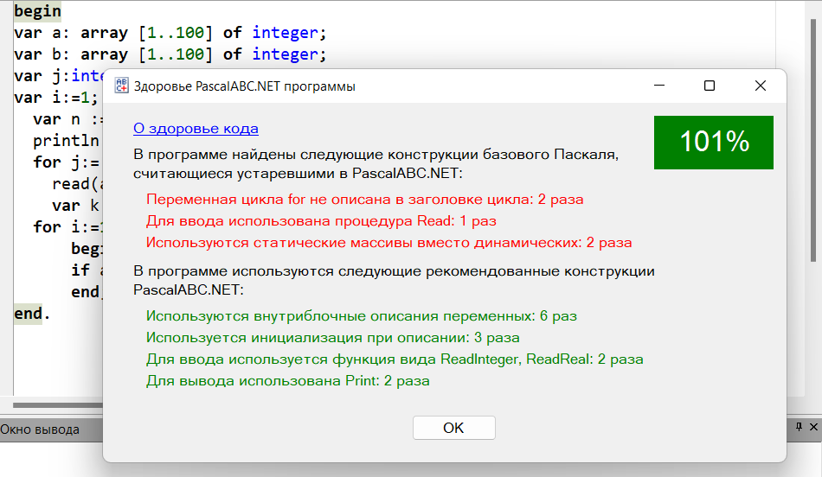

Рисунок 3 – Здоровье кода Программы №1

Программа №2

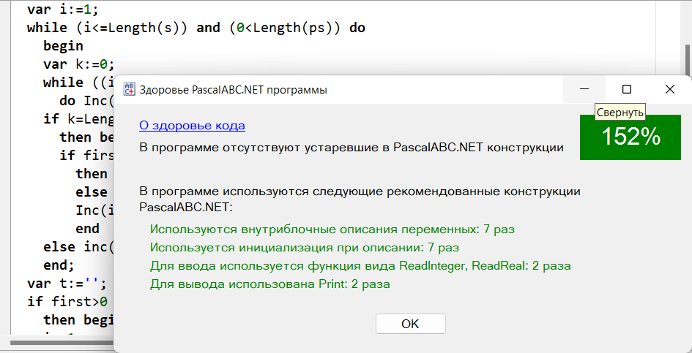

Рисунок 4 – Здоровье кода Программы №2

5. Результат выполнения программы

Программа №1

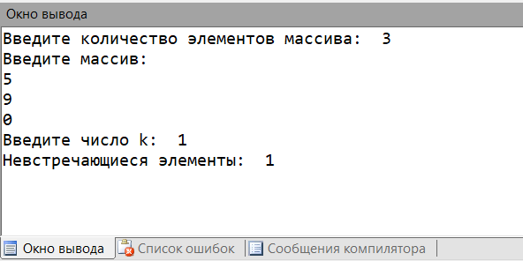

Рисунок 5 – Результат выполнения программы №1

Программа №2

Пример А

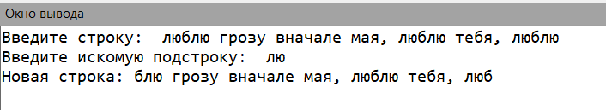

Рисунок 6 – Результат выполнения программы №2

Пример Б

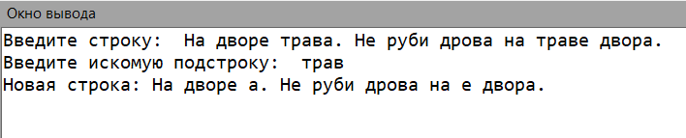

Рисунок 7 – Результат выполнения программы №2

6. Вывод

В ходе выполнения домашней контрольной работы № 2 все поставленные цели и задачи были выполнены. Была составлена схемы алгоритма, написаны коды программ. Вспомнили базовые конструкции языка программирования Pascal. Таковые функции: оператор цикла while, for и оператор условия if, а также функции Length - определяющую длину строки, Randomize - процедура для включения генератора случайных чисел, Break - процедура, выполняющая прерывание цикла, Exit - процедура служащая для завершения работы того программного блока, в котором она используется.

Для выполнения задания был изучен принцип составления схем алгоритма и новые функции, и процедуры. Научились определять здоровье кода. При написании кода возникли трудности, связанные со здоровьем кода – нужно, чтобы оно было более 100%. В связи с этим пришлось полностью менять код программы и изучать статью «Здоровье кода PascalABC.NET». Первая программа – 101%, вторая – 152%. При выполнении данной работы были получены базовые навыки работы с одномерными массивами, освоены принципы работы со строками как с частным случаем одномерных массивов. Знания, полученные на лекциях и практических занятиях, помогли в написании данной работы.